Presseinformation

Mächtig klein: Neuer M16-Winkelstecker für Ströme bis 25A

Die HUMMEL AG, Spezialist für Verbindungstechnik, erweitert ihr Portfolio an kompakten M16-Steckverbindern um einen besonders flach dimensionierten Winkelstecker. Der neue Steckverbinder ist mit nur 22 mm Höhe der derzeit kleinste M16-Winkelstecker weltweit. Dennoch werden mit einer zuverlässigen Strombelastbarkeit von bis zu 25 A Leistungswerte erreicht, die typischerweise erst M23-Schnittstellen erbringen. Durch die Kombination aus platzsparendem Design und hoher Leistung setzt HUMMEL neue Maßstäbe für moderne Antriebs- und Automatisierungsanwendungen.

Der mit Twilock-Schnellverriegelung oder Schraubverbindung erhältliche Rundstecker im robusten Zink-Druckguss-Gehäuse hält Temperaturen von -40 °C bis +125 °C stand. Durch seine Ausführung in Schutzart IP67 und IP69K eignet er sich auch ideal für den Einsatz in rauen Umgebungen und verkraftet intensive Reinigungsverfahren. Für hohe Flexibilität bei Montage und Kabelabgang sorgt die werkzeuglos um 315° verstellbare Positionierung. Die optionale Schnellverriegelung vereinfacht und beschleunigt die Installation bspw. an kompakten Motoren, in der Robotik oder an fahrerlosen Transportsystemen.

HUMMEL bietet Anwendern der M16-Serie die Möglichkeit einer bedarfsgerechten, modularen Kombination von Stift- und Buchseneinsätzen. Hierzu stehen die folgenden Signal- und Leistungspolbilder 3, 4+3+PE, 4+3+PE 630 V, 10, 12+3 und 18 zur Wahl. Damit deckt die UL- und CSA-zertifizierte Baureihe diverse Anwendungen mit verschiedenen Polbildern im gleichen Gehäuse ab, wodurch sich der Lageraufwand verringert.

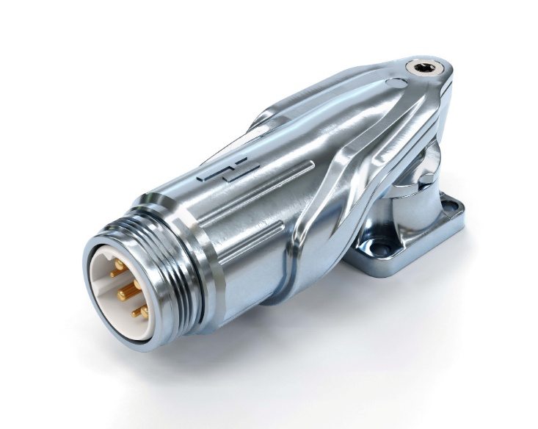
Bild: Der modular aufgebaute M16-Winkelstecker von Hummel für Ströme bis 25 A lässt sich variabel mit unterschiedlichen Stift- und Buchseneinsätzen bestücken.

(Bildquelle: HUMMEL AG)

Bilder: | m16_winkelstecker_2000.jpg | Zeichen: | 1.627
Dateiname: | Hummel_2606143_PM1_m16_winkelstecker.docx | Datum: | 14.07.2026
Tags: | Verbindungstechnik, Steckverbinder, Winkelstecker, M16, Steckverbindung, Kabelverschraubung, Rundstecker, Hummel, Elektrotechnik, Twilock, Schnellverriegelung, UL, CSA, Strombelastbarkeit, Zink-Druckguss-Gehäuse, Kontakteinsätze, Automatisierung, Robotik, fahrerlose Transportsysteme

Über Hummel
Die heutige HUMMEL AG entwickelt und produziert seit 1948 innovative Lösungen in der Verbindungstechnik – von hochwertigen Komponenten, Rundsteckverbindern und Kabelverschraubungen für die Elektrotechnik bis hin zu modernem Zubehör für Heizungs- und Trinkwassersysteme. Als international agierender Hersteller verfügt HUMMEL über Produktionsstätten in Deutschland, Frankreich, Italien, Brasilien, China und Indien sowie Vertriebsniederlassungen in China, Indien, Südkorea, Großbritannien und Polen.
Das mittelständische Unternehmen beschäftigt rund 650 Mitarbeitende, darunter 400 Beschäftigte an seinen beiden deutschen Standorten in Denzlingen und Waldkirch. Parallel zur weltweiten Vernetzung legt die HUMMEL AG großen Wert auf lokale Präsenz und Kundennähe durch Ansprechpartner vor Ort und verbindet ihre internationale Expertise mit verlässlichen, ortsnahen Serviceleistungen.

Kontakt:  Hummel AG  Karin Schäuble  Marketing Online/Campaign Manager  Lise-Meitner-Str. 2  79211 Denzlingen  Tel.: +49 7666 91110-175  Fax: +49 7666 91110-9420  E-Mail: K.Schaeuble@hummel.com  Internet: www.hummel.com | gii die Presse-Agentur GmbH  Christburger Straße 41  10405 Berlin  Tel.: +49 30 538 965 - 0  E-Mail: info@gii.de  Internet: www.gii.de

